ДЕПАРТАМЕНТ СОЦИАЛЬНОГО РАЗВИТИЯ
ХАНТЫ-МАНСИЙСКОГО АВТОНОМНОГО ОКРУГА – ЮГРЫ

БЮДЖЕТНЫЕ УЧРЕЖДЕНИЯ
ХАНТЫ-МАНСИЙСКОГО АВТОНОМНОГО ОКРУГА – ЮГРЫ
«РЕСУРСНЫЙ ЦЕНТР РАЗВИТИЯ СОЦИАЛЬНОГО ОБСЛУЖИВАНИЯ», «ЮГОРСКИЙ КОМПЛЕКСНЫЙ ЦЕНТР СОЦИАЛЬНОГО ОБСЛУЖИВАНИЯ НАСЕЛЕНИЯ», «КОНДИНСКИЙ РАЙОННЫЙ КОМПЛЕКСНЫЙ ЦЕНТР СОЦИАЛЬНОГО ОБСЛУЖИВАНИЯ НАСЕЛЕНИЯ»
Утверждено на заседании экспертного совета по проведению экспертиз
(протокол № 29 от 18.05.2020г.)

ПАСПОРТ ПРОГРАММЫ «Знатоки финансовой грамотности:

программа обучения семей, граждан, заключивших социальный контракт»

Наименование учреждения с указанием территориальной принадлежности | Бюджетные учреждения Ханты-Мансийского автономного округа – Югры «Ресурсный центр развития социального обслуживания», г. Сургут, «Югорский комплексный центр социального обслуживания населения», г. Югорск, «Кондинский районный комплексный центр социального обслуживания населения», Кондинский район
Название программы | Знатоки финансовой грамотности: программа обучения семей, граждан, заключивших социальный контракт
Направленность программы | Социально-экономическая
Ф.И.О. составителя с указанием должностей | Елена Викторовна Якушенко, заведующий отделением психологической помощи гражданам БУ «Кондинский районный комплексный центр социального обслуживания населения»
Ф.И.О. корректора с указанием должностей | Гордеева Лариса Владимировна, методист отдела методологии БУ «Ресурсный центр развития социального обслуживания»
Должностное лицо, утвердившее программу, дата утверждения | Элевтерия Константиновна Иосифова, директор БУ «Ресурсный центр развития социального обслуживания», 18.05.2020  Венера Николаевна Добрынкина, директор БУ «Югорский комплексный центр социального обслуживания населения» (ресурсный центр развития социального сопровождения граждан, заключивших социальный контракт и реализующих программу социальной адаптации), 25.05.2020
Должностное лицо, согласовавшее программу | Ирина Николаевна Першина, директор БУ «Кондинский районный комплексный центр социального обслуживания населения»
Практическая значимость | Проблема финансовой грамотности является актуальной проблемой современного общества, которая напрямую влияет на экономическое и социальное развитие страны. Характер потребительского поведения, принцип распределения семейного бюджета, отношение к заемным средствам и финансовая ответственность граждан формирует общий экономический фон страны.
Целевая группа | Один из членов семьи, получающий ежемесячное пособие на каждого рожденного, усыновленного, принятого под опеку (попечительство) ребенка в возрасте от трех до семи лет включительно; один из членов малоимущей семьи, малоимущий одиноко проживающий гражданин, достигший возраста 18 лет, которые по независящим от них причинам имеют среднедушевой доход ниже величины прожиточного минимума, установленного нормативным правовым актом автономного округа, и является получателем государственной социальной помощи (признанный нуждающимся в социальном обслуживании)
Цель программы | Повышение уровня финансовой грамотности семей, граждан заключивших социальный контракт
Задачи программы | Выявить исходный уровень финансовой грамотности семей, граждан, заключивших социальный контракт;  Ознакомить семьи, граждан с базовой системой понятий из сферы финансов;  Сформировать навыки управления личными финансами и реализации семьями, гражданами собственных жизненных планов при постановке финансовых целей в процессе финансового планирования жизни;  Проанализировать эффективность реализации программных мероприятий
Сроки реализации | 2020 – 2023 годы
Ожидаемый результат | Определение уровня финансовой грамотности у 100% семей, граждан, заключивших социальный контракт;  Ознакомление с базовой системой понятий из сферы финансов 100% семей, граждан, заключивших социальный контракт;  Формирование навыков управления личными финансами и реализации гражданами собственных жизненных планов при постановке финансовых целей в процессе финансового планирования жизни у 100% граждан;  Повышение уровня знаний и навыков в области финансовой грамотности

СОДЕРЖАНИЕ

1. | Пояснительная записка……………………………...……………... | 4
 | 1.1. Актуальность программы……………………...……………… | 4
 | 1.2. Целевая группа………………..………………………………. | 5
 | 1.3. Цель и задачи программы ………..…………………………... | 6
 | 1.4. Формы работы…………...……………………………………. | 6
 | 1.5. Методы работы………………………………………………... | 6
2. | Содержание программы………………………….……….……….. | 6
 | 2.1. Этапы реализации комплексной программы…………...……. | 6
 | 2.2. Тематический план………………………………..………….. | 7
 | 2.3. Направления деятельности………………………………...…. | 9
3. | Ресурсы, необходимые для реализации программы…………...… | 11
 | 3.1. Кадровые ресурсы ……………………………………………. | 11
 | 3.2. Материально – технические ресурсы………………………... | 11
 | 3.3. Информационные ресурсы…………………………………… | 11
 | 3.4. Методические ресурсы…………………………..…………… | 11
4. | Эффективность реализации программы ......……………………... | 13
 | 4.1.Ожидаемые результаты …………………………………..….. | 13
СПИСОК ЛИТЕРАТУРЫ……….…………………………………………. |  | 16
ПРИЛОЖЕНИЯ: ………………………………………………………….
Приложение 1. Анкета-тест на предмет выявления уровня финансовой грамотности семей, заключивших социальный контракт……………….. |  | 17
Приложение 2. Справочные материалы…………………………………... |  | 22
Приложение 3. Мониторинг уровня финансовой грамотности семей, граждан, заключивших социальных контракт, прошедших обучение финансовой грамотности…………………………………………………... |  | 67

1. Пояснительная записка

1.1. Актуальность программы
Проблема финансовой грамотности является актуальной проблемой современного общества, которая напрямую влияет на экономическое и социальное развитие страны. Характер потребительского поведения, принцип распределения семейного бюджета, отношение к заемным средствам и финансовая ответственность граждан формирует общий экономический фон страны. Развитие процесса повышения финансовой грамотности населения является закономерным, поскольку достаточный уровень финансовой грамотности способствует повышению уровня жизни, финансовой безопасности граждан, развитию экономики и повышению общественного благосостояния.
Финансовая деятельность затрагивает все сферы жизни современного человека. Отсутствие знаний в финансовой сфере и навыков управления личными финансами ограничивает человека при принятии правильных решений в отношении своих материальных благ.
Масштабы последствий финансовой безграмотности населения можно рассматривать на двух уровнях: микро и макро. Экономические последствия финансовой безграмотности граждан на микроуровне проявляются в увеличении долговой нагрузки, неэффективном управлении личными сбережениями. На макроэкономическом уровне низкая финансовая грамотность населения провоцирует неустойчивость финансовой сферы страны, сдерживает ее развитие и подрывает доверие к финансовым институтам.
Актуальность данной комплексной программы состоит в том, что сегодня у большинства семей отсутствуют знания и навыки использования своих прав в сфере финансовой грамотности. Требуется проведение широкой просветительской и разъяснительной работы среди семей, граждан с целью повышения их знаний о правах и обязанностях в сфере финансовой грамотности.
Приобретенный опыт финансово грамотного поведения позволит гражданам принимать эффективные решения в использовании и управлении личными финансами, понимании и оценке возможных финансовых последствий, что в свою очередь будет способствовать улучшению финансового благополучия и являться важными факторами их успешной социализации в обществе.
Таким образом, разработка и утверждение настоящей Программы является актуальной и необходимой мерой для стимулирования экономически рационального поведения граждан и, как следствие, повышения его благосостояния и качества жизни, в том числе за счет использования финансовых продуктов и услуг надлежащего качества.
Реализация настоящей Программы позволит потребителям финансовых услуг получить необходимые знания, повысить доверие к финансовой системе, снизить свои финансовые риски и улучшить благосостояние

1.2. Целевая группа
Один из членов семьи, получающий ежемесячное пособие на каждого рожденного, усыновленного, принятого под опеку (попечительство) ребенка в возрасте от трех до семи лет включительно; один из членов малоимущей семьи, малоимущий одиноко проживающий гражданин, достигший возраста 18 лет, которые по независящим от них причинам имеют среднедушевой доход ниже величины прожиточного минимума, установленного нормативным правовым актом автономного округа, и является получателем государственной социальной помощи (признанный нуждающимся в социальном обслуживании)

1.3. Цель и задачи программы
Цель программы: повышение уровня финансовой грамотности семей, граждан, заключивших социальный контракт
Задачи программы:
1) Выявить исходный уровень финансовой грамотности граждан, заключивших социальный контракт;
2) Ознакомить граждан с базовой системой понятий из сферы финансов;
3) Сформировать навыки управления личными финансами и реализации гражданами собственных жизненных планов при постановке финансовых целей в процессе финансового планирования жизни;
4) Проанализировать эффективность реализации программных мероприятий

1.4. Формы работы
Индивидуальная;
Групповая

1.5. Методы работы
Анкетирование;
Беседа;
Дискуссия;
Лекция;
Практикум;
Консультирование;
Собеседование

2. Содержание программы

2.1. Этапы реализации комплексной программы
Данная комплексная программа направлена непосредственно на семьи, граждан, заключивших социальный контракт, признанных нуждающимися в социальном обслуживании.
Программа включает 6 обучающих модулей (продолжительность программы составляет 10 академических часов (не более 430 минут) и реализуется в три этапа – организационный, практический и аналитический (Таблица 1).
Таблица 1
Этапы реализации комплексной программы
Этап | Содержание деятельности | Ответственный
Организационный | Адаптация обучения финансовой грамотности семей, граждан, заключивших социальный контракт «Знатоки финансовой грамотности» для конкретной семьи, гражданина | Заведующий отделением
Практический | Проведение тематических мероприятий согласно утвержденного плана обучения финансовой грамотности семей, граждан, заключивших социальный контракт | Юрисконсульт  Специалист по работе с семьей  Психолог
Аналитический | Оценка эффективности реализации программы | Заведующий отделением  Специалист по работе с семьей

2.2. Тематический план мероприятий

Тематический план мероприятий
комплексной программы по обучению финансовой грамотности
семей, граждан, заключивших социальный контракт
«Знатоки финансовой грамотности»

№ | Тема занятия | Кол-во часов
1 модуль «Финансовое воспитание»
1 | Тема 1. Анкетирование на предмет выявления уровня финансовой грамотности семей, граждан, заключивших социальный контракт и анализ полученных результатов на этапе начала занятий и по итогам окончания курса программы  Тема 2. Развитие экономического образа мышления, воспитание ответственности и нравственного поведения в области экономических отношений в семье | 10 мин  30 мин
2 модуль «Личное финансовое планирование и управление бюджетом»
2 | Тема 1. Источники денежных средств семьи, построение семейного бюджета и контроль семейных расходов (Домашняя бухгалтерия. Личный бюджет. Структура, способы составления и планирования личного бюджета)  Тема 2. Постановка финансовых целей и их достижение через управление семейным бюджетом (Личный финансовый план: постановка финансовых целей, стратегии и способы их достижения)  Практикум «Составление личного финансового плана и бюджета»  Тема 3. Собственный бизнес (как подготовиться к открытию своего дела, как зарегистрировать компанию и управлять ее, риски) | 1 час  (40 мин)  1 час  (40 мин)  20 мин  1 час.  (40 мин)
3 модуль «Банковские услуги, инвестиции и риски, управление кредитной нагрузкой»
3 | Тема 1. Инвестиции и их виды, что такое риски  Тема 2. Кредитная карта и потребительские кредиты, права заемщика (кредиты, виды банковских кредитов для физических лиц, принципы кредитования (платность, срочность, возвратность); кредитная история, уменьшение стоимости кредита; коллекторские агентства, их права и обязанности; кредит как часть личного финансового плана)  Тема 3. Расчетно-кассовые операции, заключение договора о банковском обслуживании с помощью банковской карты. Электронные деньги и интернет-банкинг, риски и правила безопасного поведения при пользовании интернет-банкингом | 1 час  (40 мин)  1 час  (40 мин)  20 мин
4 модуль «Защита прав потребителя и личная финансовая безопасность»
4 | Тема 1. Противоправные действия в сфере денежного обращения путем обмана, злоупотребления доверием и других манипуляций с целью незаконного обогащения (основные виды и признаки финансовых пирамид, правила личной финансовой безопасности, виды финансового мошенничества: в кредитных организациях, в сети интернет, по телефону, при операциях с наличными и безналичными средствами) | 1 час  (40 мин)
5 модуль «Пенсионное обеспечение»
5 | Пенсионный фонд РФ и его функции, негосударственные пенсионные фонды (накопительная и страховая пенсия, место пенсионных накоплений в личном бюджете и личном финансовом плане, анализ доступных финансовых инструментов, используемых для формирования пенсионных накоплений по уровню доходности, ликвидности и риска; способы инвестирования денежных средств для различных финансовых целей) | 1 час  (40 мин)
6 модуль «Налоги и страхование»
6 | Тема 1. Налоговая система РФ, виды налогов для физических лиц. Налоговые льготы и налоговые вычеты.  Тема 2. Страховые услуги, страховые риски, участники договора страхования. Виды страхования в России, страховые кампании и их услуги для физических лиц, использование страхования в повседневной жизни | 30 мин  1 час  (40 мин)

Примечание: методические материалы, рекомендуемые для использования в работе, представлены в Приложениях 1,2.
2.3. Направления деятельности
Обучение финансовой грамотности осуществляется в нескольких направлениях (рис.1).

2 модуль

Личное финансовое планирование и
управление бюджетом

1 модуль
3 модуль

Банковские услуги, инвестиции и риски, управление кредитной нагрузкой

Финансовое воспитание

Знатоки финансовой грамотности:
комплексная программа по обучению обучения семей, заключивших социальный контракт

Налоги и страхование

Защита прав потребителя и личная финансовая безопасность

Пенсионное обеспечение

6 модуль
4 модуль

5 модуль

Рисунок 1. Направления комплексной программы по обучению семей, заключивших социальный контракт.

- Финансовое воспитание – целью изучения является развитие экономического образа мышления, воспитание ответственности и нравственного поведения в области экономических отношений в семье, формирование опыта применения полученных знаний и умений для решения элементарных вопросов в области экономики семьи.
- Личное финансовое планирование и управление бюджетом – в этом модуле рассматриваются вопросы на каких этапах жизненного цикла человека возникают избыток и недостаток финансовых ресурсов? Какова цель личного финансового планирования? Какие задачи решает краткосрочное, среднесрочное и долгосрочное финансовое планирование? Секрет благополучия заключается в умении составлять общий бюджет и правильного распределять заработанные средства.
- Банковские услуги, инвестиции и риски, управление кредитной нагрузкой – в этом модуле рассматриваются понятия инвестиций и их виды, ценные бумаги, валюта стран с развитой экономикой, целевые денежные вклады, недвижимость, научно-техническая продукция и другие объекты собственности. Кредиты, принципы кредитования, что такое кредиты, принципы кредитования, кредитная история, коллекторские агентства.
- Защита прав потребителе и личная финансовая безопасность – в этом модуле рассматриваются вопросы о совершении противоправных действий в сфере денежного обращения путем обмана, злоупотребления доверием и других манипуляций с целью незаконного обогащения.
- Пенсионное обеспечение – изучение понятий пенсия, государственная пенсионная система в РФ, пенсионное обеспечение в России, денежный доход, выплачиваемый лицам, которые: достигли пенсионного возраста (пенсии по старости), имеют инвалидность, потеряли кормильца.
- Налоги и страхование – изучение понятий налоговой системы Российской Федерации, виды налогов для физических лиц, налоговые льготы и вычеты; страховые услуги, риски, виды страхования в России, использование страхования в повседневной жизни.

3. Ресурсы, необходимые для реализации программы

3.1. Кадровые ресурсы
В реализации комплексной программы по обучению финансовой грамотности семей, граждан, заключивших социальный контракт «Знатоки финансовой грамотности» принимают участие:

№ | Должность | Штатная единица | Функции
1 | Руководитель учреждения | 1 | Контроль за реализацией программы
2 | Заведующий отделением социального сопровождения граждан | 2 | Координирует деятельность специалистов отделения
3 | Юрисконсульт отделения социального сопровождения граждан | 1 | Реализует программу, организует выполнение режимных моментов
4 | Юрисконсульт отделения психологической помощи гражданам | 1 | Оказывает содействие в организации мероприятий по направлениям деятельности
5 | Специалист по работе с семьей отделения социального сопровождения граждан | 1 | Реализует программу, организует выполнение режимных моментов
6 | Психолог отделения социального сопровождения граждан | 1 | Оказывает содействие в организации мероприятий

Специалисты должны иметь профессиональное образование и опыт работы преподавания финансово-экономических дисциплин и/или пройти дополнительную профессиональную образовательную программу повышения квалификации по финансовой грамотности.
3.2. Материально – технические ресурсы
Кабинет для проведения встреч, консультаций и занятий;
Оргтехника;
Канцелярские принадлежности

3.3. Информационные ресурсы
Разработка тематических памяток и буклетов для семей, граждан, заключивших социальный контракт

3.4. Методические ресурсы
Анкеты;
Литература по финансовой грамотности

4. Эффективность реализации программы

4.1. Ожидаемые результаты
Повышение уровня финансовой грамотности семей, граждан, заключивших социальный контракт.
Задачи программы | Ожидаемый результат | Критерии оценки
 |  | количественные | качественные
выявить исходный уровень финансовой грамотности граждан, заключивших социальный контракт | определение уровня финансовой грамотности у 100% семей, граждан, заключивших социальный контракт | количество семей, граждан, заключивших социальный контракт, у которых определен исходный уровень финансовой грамотности | доля семей, граждан, заключивших социальный контракт, у которых определен исходный уровень финансовой грамотности (% соотношение количества семей, граждан, заключивших социальный контракт, у которых определен исходный уровень финансовой грамотности к общему количеству семей, граждан, прошедших мероприятия по обучению финансовой грамотности)
ознакомить граждан с базовой системой понятий из сферы финансов | ознакомлены с базовой системой понятий из сферы финансов 100% семей, граждан, заключивших социальный контракт | количество семей, граждан, заключивших социальный контракт, ознакомленных с базовой системой понятий из сферы финансов | доля семей, граждан, заключивших социальный контракт, повысивших уровень знаний в сфере финансов (% соотношение количества семей, граждан, заключивших социальный контракт, повысивших уровень знаний в сфере финансов к общему количеству семей, граждан, прошедших мероприятия по обучению финансовой грамотности)
сформировать навыки управления личными финансами и реализации гражданами собственных жизненных планов при постановке финансовых целей в процессе финансового планирования жизни | сформированы навыки управления личными финансами и реализации гражданами собственных жизненных планов при постановке финансовых целей в процессе финансового планирования жизни у 100% граждан | количество семей, граждан, заключивших социальный контракт, у которых сформированы навыки управления личными финансами и реализации гражданами собственных жизненных планов при постановке финансовых целей в процессе финансового планирования жизни | доля семей, граждан, заключивших социальный контракт, у которых сформированы навыки управления личными финансами и реализации гражданами собственных жизненных планов при постановке финансовых целей в процессе финансового планирования жизни (% соотношение количества семей, граждан, заключивших социальный контракт, у которых сформированы навыки управления личными финансами и реализации гражданами собственных жизненных планов при постановке финансовых целей в процессе финансового планирования жизни к общему количеству граждан, семей, прошедших мероприятия по обучению финансовой грамотности)
проанализировать эффективность реализации программных мероприятий | повышение уровня знаний и навыков в области финансовой грамотности | количество семей, граждан, удовлетворенных проведенными мероприятиями  количество семей, граждан, прошедших мероприятия по обучению финансовой грамотности | доля семей, граждан, удовлетворенных, проведенными мероприятиями  (% соотношение количества семей, граждан, удовлетворенных, проведенными мероприятиями к количеству семей, граждан, прошедших мероприятия по обучению финансовой грамотности)  доля семей, граждан, повысивших уровень знаний, умений в области финансовой грамотности  (%, соотношение количества семей, граждан, у которых повысился уровень знаний, умений в области финансовой грамотности к количеству прошедших мероприятия по обучению финансовой грамотности), в соответствии с разработанным мониторингом (Приложение 3)

СПИСОК ЛИТЕРАТУРЫ

- Горяев А.П. и Чумаченко В.В. Основы финансовой грамотности. Учебное пособие, 2018.
- Лавренова Е.Б. Финансовая грамотность. Материалы для родителей
- Основные направления развития финансовых технологий на период 2019-2014 гг. Центральный банк РФ, 2018.
- Финансовая грамотность: контрольные измерительные материалы. / Е. Б. Лавренова, И. В. Липсиц, О. И. Рязанова. — М.: ВИТА-ПРЕСС, 2014.
- Использование Интернет ресурсов.

Приложение 1

Анкета - тест
на предмет выявления уровня финансовой грамотности семей, заключивших социальный контракт

Уважаемый респондент! Эта анкета разработана для определения уровня Вашей финансовой грамотности. Просим Вас внимательно читать предлагаемые вопросы и варианты ответов к ним.
Укажите Ваше место проживания (населенный пункт) __________________________________________________________________ __________________________________________________________________

1. Ваш возраст:
□ до 25 лет
□ от 25 до 40 лет
□ от 40 до 60 лет
□ более 60 лет
2. Ваш пол:
□ мужской
□ женский
3. Ваше социальное положение:
□ руководитель
□ служащий
□ рабочий
□ индивидуальный предприниматель
□ безработный
□ домохозяйка
□ студент
□ пенсионер
4. Ведете ли Вы учет своих расходов?
□ да, всегда
□ иногда
□ нет
□ считаю, что это не обязательно
5. Хватает ли Вам в повседневной жизни Ваших знаний по финансовым вопросам?
□ хватает
□ не хватает
□ мне не нужны знания в финансовой области
□ затрудняюсь ответить

Предлагаем Вам ответить на несколько вопросов для проверки Ваших знаний в финансовой области

1. Согласно Стратегии повышения финансовой грамотности, в Российской Федерации финансово грамотный гражданин должен:
- Следить за состоянием личных финансов
- Планировать свои доходы и расходы
- Формировать долгосрочные сбережения и финансовую "подушку безопасности" для непредвиденных обстоятельств
- Иметь представление о том, как искать и использовать необходимую финансовую информацию; рационально выбирать финансовые услуги
- Жить по средствам, избегая несоразмерных доходам долгов и неплатежей по ним
- Знать и уметь отстаивать свои законные права как потребителя финансовых услуг
- Быть способным распознавать признаки финансового мошенничества
- Знать о рисках на рынке финансовых услуг
- Знать и выполнять свои обязанности налогоплательщика
- Вести финансовую подготовку к жизни на пенсии
- Все вышеперечисленное
2. Куда обращаться с жалобой/претензией для защиты своих прав как потребителя финансовых услуг?
- Роспотребнадзор
- Общественный примиритель на финансовом рынке (финансовый омбудсмен)
- Общества защиты прав потребителей
- Центральный Банк Российской Федерации
- Суд
- Во все вышеперечисленные организации
3. При каком уровне дохода на одного члена семьи в месяц нужно начинать планирование семейного бюджета?
- От 7 000 до 15 000 рублей в месяц
- От 15 000 до 30 000 рублей в месяц
- От 30 000 до 100 000 рублей в месяц
- Более 100 000 рублей в месяц
- Независимо от уровня дохода
- Планирование не нужно
4. Отметьте налоги, которые обязано уплачивать физическое лицо в случае возникновения обязательства. Выберете 4 варианта ответа
- Налог на доходы физических лиц
- Водный налог
- Транспортный налог
- Налог на добычу полезных ископаемых
- Налог на добавленную стоимость
- Налог на имущество физических лиц

5. Какие условия не могут навязывать потребителю при заключении кредитного договора? Выберете 2 варианта ответа
- Срок предоставления кредита
- Взимание комиссии за предоставление кредита
- Процентная ставка
- Взыскание неустойки за досрочное погашение кредита
6. Какой из годовых рублевых депозитов выгоднее для сбережения денег?
- 6% в конце срока вклада
- 6% с ежеквартальной капитализацией
- 6% с ежемесячной капитализацией
7. Считаете ли Вы правомерным направление банком кредитных карт по почте?
- банк вправе направлять кредитные карты по почте, так как это удобно потребителю
- банк не вправе направлять кредитные карты по почте, так как такой способ кредитования не гарантирует защиту персональных данных
- банк вправе направлять кредитные карты по почте только с согласия потребителя
- затрудняюсь ответить
8. Какие способы обеспечения обязательства могут быть предусмотрены кредитным договором?
- неустойка
- залог имущества
- поручительство
- удержание имущества должника
- все вышеперечисленные способы
- затрудняюсь ответить
9. Вправе ли банк взимать дополнительную плату за внесение наличных денежных средств через кассу банка для оплаты по кредитному договору?
- вправе
- вправе, если предусмотрено договором
- не вправе
- затрудняюсь ответить
10. В какой момент при кредитовании заемщику предоставляется график платежей?
- до подписания кредитного договора
- вместе с кредитным договором
- высылается по почте после подписания кредитного договора
- все вышеперечисленное
- затрудняюсь ответить
11. В какое время коллектор не имеет права звонить (непосредственно общаться) потребителю?
- в рабочие дни с 22:00 до 08:00, в выходные и праздничные дни с 20:00 до 09:00
- в рабочие дни с 20:00 до 08:00, в выходные и праздничные дни с 18:00 до 10:00
- в рабочие дни с 24:00 до 07:00, в выходные и праздничные дни с 22:00 до 08:00
- затрудняюсь ответить

Благодарим Вас за участие в опросе!

Ключ к тесту:
1 | 2 | 3 | 4 | 5 | 6 | 7 | 8 | 9 | 10 | 11
11 | 6 | 5 | 1,2,3,6 | 2,4 | 3 | 2 | 5 | 3 | 2 | 1

Приложение 2
Справочные материалы

Тема: Развитие экономического образа мышления, воспитание ответственности и нравственного поведения в области экономических отношений в семье
к модулю «Финансовое воспитание»

Обладание финансовой грамотностью помогает добиться финансового благополучия и сохранить его на протяжении всей жизни. При наличии подобных знаний человек не существует от зарплаты до зарплаты, а займы оформляет только тогда, когда уверен, что в будущем такое действие принесёт ему доход.
Во-первых, финансовая грамотность - это совокупность знаний о финансах как таковых, включая структуру, особенности, основные положения и законодательные акты.
Во-вторых, финансовая грамотность подразумевает знание о составе участников финансовых отношений, сопоставление прав и обязанностей как корпоративных, частных участников рынка, так и государственных представителей.
В-третьих, финансовая грамотность - это совокупность знаний о продуктах финансового рынка, их видах и их свойствах.
Основные признаки финансово грамотного населения:
1. Ежемесячный учет личных доходов и расходов;
2. Организация жизнедеятельности исходя из имеющихся средств (без лишних долгов);
3. Планирование финансовых расходов и доходов в перспективе (учет расходов по непредвиденным обстоятельствам и готовность к пенсии);
4. Рациональный выбор в приобретении финансовых продуктов и пользовании финансовыми услугами;
5. Знания и навыки в ориентации в сфере финансовой деятельности.
В международной практике принято представление о финансовой грамотности как о способности физических лиц управлять своими финансами и принимать эффективные краткосрочные и долгосрочные финансовые решения.
Повышение уровня финансовой грамотности имеет большое значение для развития способности отдельных лиц и их семей управлять возросшими рисками. Оно включает недопущение чрезмерного увеличения личного долгового бремени, преодоление финансовых трудностей, снижение риска банкротства, сохранение сбережений и обеспечение достаточного уровня благосостояния после выхода на пенсию.
Финансово грамотные потребители – это важная предпосылка для развития финансового сектора. Финансовая грамотность оказывает существенное влияние на жизнь конкретного человека, так как формирует его способность:
обеспечить себя и свою семью;
инвестировать в свое будущее и будущее своих детей;
развить и реализовать свой творческий потенциал и проявить себя достойным гражданином общества.
Низкий же уровень финансовой грамотности приводит к отрицательным последствиям для потребителей финансовых услуг, государства, частного сектора и общества в целом.
Финансовая грамотность влияет на общее благосостояние человека. То есть, чем лучше человек разбирается в базовых и продвинутых экономических понятиях, тем больше он понимает, как можно улучшить свою жизнь. Финансовая грамотность населения влияет на общую экономику страны. В рамках программы под финансовой грамотностью населения будет пониматься способность граждан России (Рисунок 1):
эффективно управлять личными финансами; - осуществлять учет расходов и доходов домохозяйства и осуществлять краткосрочное и долгосрочное финансовое планирование;
оптимизировать соотношение между сбережениями и потреблением;
разбираться в особенностях различных финансовых продуктов и услуг (в т.ч. инструментов рынка ценных бумаг и коллективных инвестиций), иметь актуальную информацию о ситуации на финансовых рынках; - принимать обоснованные решения в отношении финансовых продуктов и услуг и осознано нести ответственность за такие решения;
компетентно планировать и осуществлять пенсионные накопления.
Образ финансово грамотного человека Финансовая культура в современном развитом и быстро меняющемся мире стала еще одним жизненно необходимым элементом в системе навыков и правил поведения. Финансовая грамотность позволит человеку не зависеть от обстоятельств, от воли других людей, системы. Образованный человек сам станет выбирать те пути в жизни, которые будут для него наиболее привлекательными, создавая материальную основу для дальнейшего развития общества. Финансовая грамотность помогает молодежи изменить свое отношение к деньгам, управлению ими, заставляет думать о будущем, планировать потребности своего жизненного цикла. Она должна рассматриваться как постоянно изменяющееся состояние установок, знаний и навыков, на которые оказывают влияние возраст, семья, культура и даже место проживания.
Финансовая грамотность в современном мире ценится очень высоко. Прежде всего, это инструмент повышения собственного благосостояния и уровня жизни. Чем больше вы знаете, тем большее количество методов вы можете использовать. Если вы хотите улучшить свою жизнь, зарабатывать больше, прикладывая к этому меньше физических усилий, то стоит начать с базы — с повышения финансовой грамотности.

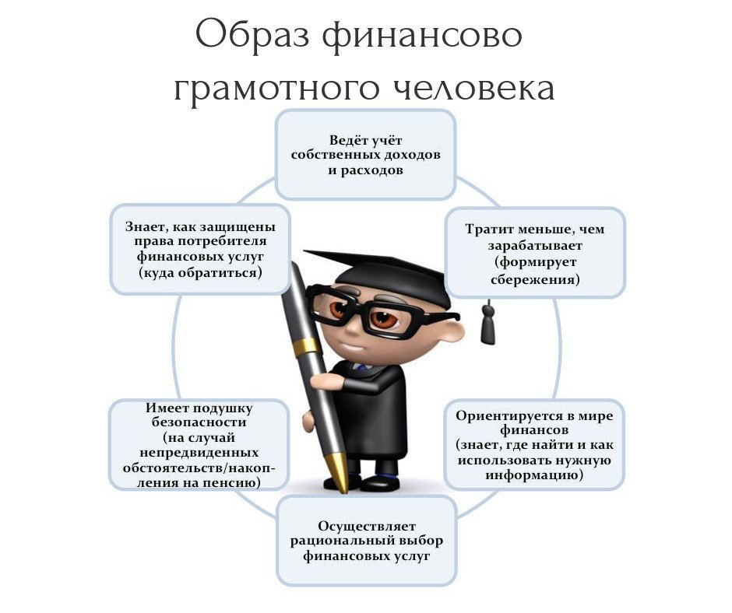
Рисунок 1. Образ финансово грамотного человека

Происхождение денег, их виды и функции
1. Деньги – это товар, играющий роль всеобщего эквивалента. Деньги – это общепризнанное средство обращения, это средство выражения стоимости товарных ресурсов, участвующих в хозяйственной жизни. Деньги возникли свыше четырех тысяч лет тому назад и прошли длительный период исторического развития. В развитии денег выделяют 4 этапа:
1-й этап – товарные деньги – до VII в. до н.э. (натуральное хозяйство, при товарообмене использовали металлы, украшения, оружие, орудия труда, позже металлические слитки)
2-й этап – монетные деньги – VII в. до н.э. - XIX в. Первые золотые монеты появились около 550 лет до н.э. в Лидийском государстве (в Древнем Риме при храме богини Юноны). В Киевской Руси первые чеканные монеты относятся к IX - X вв. В России первый рубль появился в XII в. (копейка, алтын, гривна, полтина, червонец – изготавливались из серебра). Каждая монета несет на себе важные сведения. Сторона, на которой изображается герб, (лицевая сторона) называется аверс, оборотная сторона – реверс. Надпись на монете – легенда. Стоимость монеты – номинал. Ребро чеканной монеты – гурт.
3-й этап – бумажные деньги - XIX - XX вв. Бумажные банкноты появились впервые в Китае в 100 г., а в России в 1769 г. при Екатерине II под названием ассигнация.
4-й этап – электронные деньги – с середины XX вв.
Деньги бывают:
1) Металлические: металлические монеты из сплавов (медные, никелевые, алюминиевые); золотые и серебряные монеты.
2) Бумажные: казначейские билеты – мелкие бумажные деньги, выпускаемые государственным казначейством (характерны для слаборазвитых стран, в России их нет); банкноты - банковские билеты, выпускаемые центральным банком государства; чеки – денежные документы установленной формы, содержащий приказ о выплате держателю чека определенной суммы.
3) Электронные – пластиковые карточки, означают перевод денег со счета на счет, начисление процентов и другие операции посредством передачи электронных сигналов.
Деньги должны обладать следующими качествами: неподдельность, удобство пользования, износостойкость, делимость, однородность.
Существуют следующие виды денежных средств:
1) наличные деньги – бумажные деньги и разменные монеты;
2) безналичные деньги – денежные средства на счетах в банках;
3) электронные деньги – пластиковые карточки. Новым видом денежных средств является криптовалюта - разновидность цифровой валюты, создание и контроль за которой базируются на криптографических методах (биткоин).
Сущность денег как экономической категории проявляется в их функциях, которые выражают внутреннюю основу содержания денег. Деньги выполняют следующие пять функций (Рисунок 2):
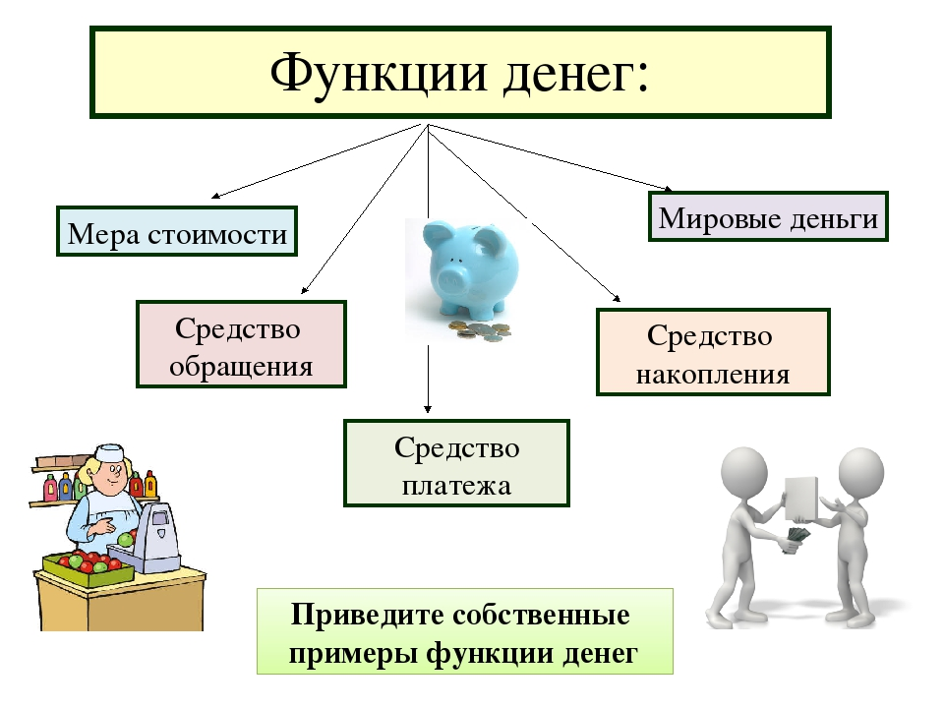
Рисунок 2. Функции денег

мера стоимости – деньги являются единицей счета, т.е. единицей, на основе которой назначаются цены и ведутся счета;
средства обращения – деньги обслуживают процесс обращения товаров и доведения товаров до потребителя;
средства платежа – деньги обслуживают сферу финансово-кредитных отношений между государством и предприятиями, банками, страховыми компаниями, населением, т.е. погашают долговые обязательства;
средства накопления – накопления осуществляются на расчетном, депозитном, валютном счетах, вложением в виде ценных бумаг и вложением в производственные мощности;
мировые деньги – деньги обслуживают расчеты между государствами, эту функцию выполняет свободно конвертируемая валюта. Эмиссия - это выпуск в обращение денег и ценных бумаг. Денежная эмиссия представляет собой выпуск дополнительных денежных средств в обращение. Это приводит к увеличению денежной массы.
2. Инфляция, ее сущность и формы ее проявления Инфляция – процесс обесценивания денег, повышение общего уровня цен. Инфляция – кризисное состояние денежной системы, означающее обесценивание денег, происходящее вследствие того, что наличных денег становится больше, чем нужно. Деньги во время инфляции не могут выполнять свои функции, не могут осуществлять платежные операции, не могут обслуживать обращение товаров и не могут выполнять функцию накопления. Формы проявления (признаки) инфляции:
неравномерный рост цен на товары и услуги, что приводит к обесцениванию денег и снижению покупательской способности;
увеличение денежной массы в обращении;
равновесие на рынке нарушается в сторону спроса;
нестабильность курса национальной валюты по отношению к другим валютам;
увеличение цены золота, выраженной в национальной денежной единице.
Существуют следующие виды инфляции (в зависимости от темпов роста цен) (Рисунок 3):
умеренная (ползучая) –до 10 % в год – характеризуется постепенным, незначительным повышением цен на товары;
галопирующая – 10 – 50 % в год, иногда до 100 % - характеризуется скачкообразным повышением цен, увеличивается эмиссия денег, появляются более крупные денежные купюры;
гиперинфляция – свыше 100 % в год – сочетается с экономическим кризисом, из оборота уходит мелкая денежная единица.
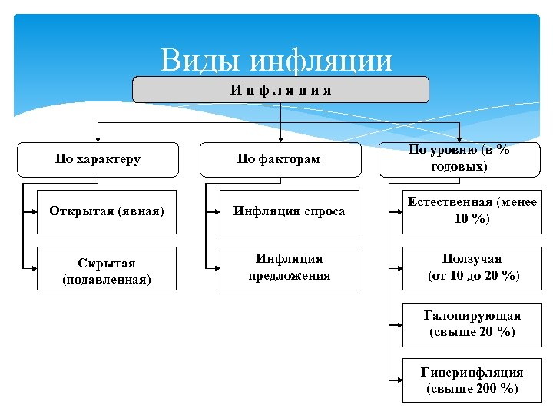
Рисунок 3. Виды инфляции

Виды инфляции Денежная реформа (проводиться однократно) – полное или частичное преобразование денежной системы, проводимое государством с целью упорядочения и укрепления денежного обращения.
Методы проведения денежной реформы:
нуллификация – объявление об аннулировании обесценивающейся денежной единицы и введение новой;
реставрация – восстановление прежнего золотого содержания денежной единицы;
девальвация – снижение золотого содержания денежной единицы или понижение курса национальной валюты к золоту, серебру и иностранной валюте;
деноминация – метод «зачеркивания нулей», т.е. укрупнение денежной единицы и обмен по установленному соотношению старых денежных знаков на новые. (В России в 1998 г. проводилась деноминация рубля в соотношении 1:1000 старых рублей)
3. Финансы и финансовая система РФ Финансы – это совокупность денежных отношений, в процессе которых осуществляется формирование и использование фондов денежных средств.
Финансовая система – совокупность различных сфер финансовых отношений, в процессе которых образуются и используются фонды денежных средств (Рисунок 4).
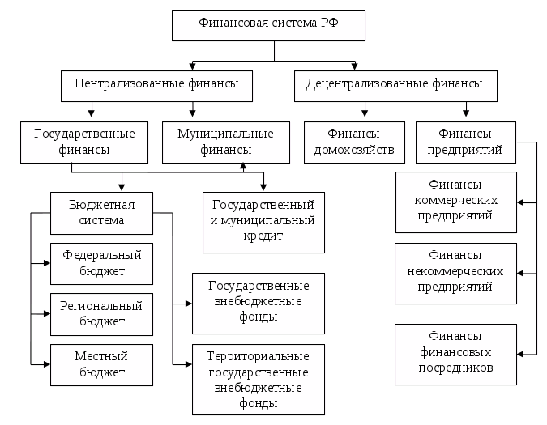

Рисунок 4. Финансовая система РФ

Финансовая система РФ Таким образом, централизованные финансы используются для регулирования экономики и социальных отношений на макроуровне, а децентрализованные – финансы хозяйствующих субъектов, используемые для обеспечения воспроизводственного процесса денежными средствами на микроуровне. Звенья финансовой системы взаимосвязаны между собой финансовыми потоками. Эту взаимосвязь покажем на рисунке 5.
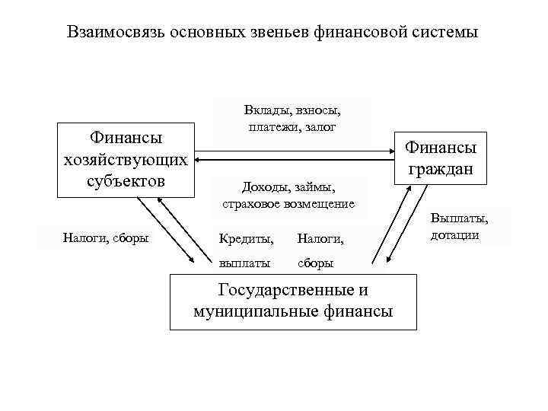
Рисунок 5. Взаимосвязь основных звеньев финансовой системы

Взаимосвязь основных звеньев финансовой системы Финансы организаций Финансы граждан Государственные и муниципальные финансы Вклады, взносы, платежи, залог Доходы, займы, страховое возмещение Кредиты, выплаты Налоги, сборы Налоги, сборы Выплаты, дотации Органы защиты прав потребителя финансовых услуг:
Федеральная служба по надзору в сфере защиты прав потребителей и благополучия человека (Роспотребнадзор). Выработка и реализация государственной политики и нормативное правовое регулирование в сфере защиты прав потребителей, организация и осуществление федерального государственного надзора в области защиты прав потребителей. - Центральный банк Российской Федерации (Банк России). С 01.09.2013 г. – единый регулятор на финансовых рынках, обеспечивающий стабильность и развитие национальной платежной системы и финансового рынка Российской Федерации, а также защиту интересов вкладчиков и кредиторов.
Министерство финансов Российской Федерации (Минфин России). Выработка государственной политики и нормативное правовое регулирование в сфере страховой, валютной, банковской деятельности, кредитной кооперации, микрофинансовой деятельности, финансовых рынков, государственного регулирования деятельности негосударственных пенсионных фондов, управляющих компаний. - Федеральная антимонопольная служба Российской Федерации (ФАС России). Антимонопольное регулирование, контроль и надзор за соблюдением законодательства в сфере защиты конкуренции на рынке финансовых услуг, а также государственный надзор за соблюдением законодательства о рекламе.
Федеральная налоговая служба Российской Федерации (ФНС России). Контроль и надзор над соблюдением требований к контрольно-кассовой технике, порядком и условиями ее регистрации и применения. - Государственные органы исполнительной власти в субъектах Российской Федерации и органы местного самоуправления. Создание межведомственных комиссий и координационных советов по защите прав потребителей, рассмотрение жалоб и консультирование потребителей, обращение в суды в защиту прав потребителей, в т.ч. неопределенного круга потребителей. - Суды. Выпуск информационных писем, постановлений, обзоров и прочих документов, обобщающих судебную практику, вынесение постановлений о прекращении и предотвращении дальнейшего нарушения прав потребителей.
Общественные объединения потребителей. Общественный контроль, участие в разработке требований к финансовым услугам, распространение информации о правах потребителей и необходимых действиях по их защите, обращение в суды и органы прокуратуры.

Тема: Управление бюджетом, целевые накопительные планы
к модулю «Личное финансовое планирование, Управление бюджетом»

Бюджет – совокупность доходов и расходов за определенный период времени.
Личный бюджет – это ваш персональный план доходов и расходов на
определенный период – месяц, квартал, год.
Семейный бюджет – это план доходов и расходов семьи на определенный временной период (месяц или год).
Доход - это деньги или материальные ценности, получаемые от предприятия, отдельного лица или какого-либо рода деятельности.
Денежные доходы семьи могут включать поступления денег в виде:
заработной платы за работу по найму (на основной работе, по
совместительству или на своем предприятии);
доходов от индивидуальной трудовой деятельности, доходов от бизнеса;
дивидендов по акциям, процентов по вкладам в банк;
доходов от сдачи в аренду недвижимости (квартиры, дачи, гаража);
доходов от продажи недвижимости, продукции с приусадебного хозяйства, личных вещей;
стипендий, пенсий, пособий на детей;
алиментов, помощи родных и близких;
подарков, призов, выигрышей;
возврата налогов;
грантов;
наследства.
Расход – это затраты, издержки, потребление чего-либо для определенных целей:
расходы на жилье (аренда, налоги, страховка, содержание дома, квартплата);
расходы на питание (продукты, кафе и рестораны);
долги (долги, кредиты);
расходы на транспорт (автомобиль, проезд на общественном транспорте, такси);
расходы на отдых (отпуск, хобби, культурные мероприятия);
личные расходы (одежда, косметика, развлечения, книги, лечение и
оздоровление);
сбережения (резервный фонд, пенсионные накопления, инвестиции);
другие расходы.
Семейный бюджет всегда нуждается в планировании. Этот вопрос нельзя игнорировать, живя только текущим моментом, нужно думать и о перспективе. Секрет благополучия заключается в умении составлять общий бюджет и правильного распределять заработанные средства.
Формирование семейного бюджета напрямую зависит от ежемесячных
денежных поступлений супругов и предполагаемых трат. Различают несколько видов доходов семьи:
Постоянные. К данному виду относятся стипендии, пенсии, заработная плата, пособия, проценты по банковским вкладам, прибыль от сдачи недвижимости в аренду и т.д.
Временные и одноразовые. В данном случае речь идет о подарках, премиях, выигрышах и заемных средствах. Структура расходов не менее разнообразна и переменчива. Можно выделить две группы издержек:
Первичные. К ним относят траты, которые при всем желании сложно
исключить. Каждая семья нуждается в продуктах питания, обуви и одежде. Также часть семейного бюджета уходит на плату за жилье, коммунальные услуги и налоги.
Вторичные. Данная группа расходов связана с приобретением собственной жилплощади, машины, бытовых электроприборов, предметов роскоши и т.д.
Для составления бюджета необходимы следующие действия:
1. определение статей доходов и расходов;
2. запись доходов и расходов;
3. группировка доходов и расходов;
4. расчет разницы между полученными доходами и произведенными
расходами;
5. постоянный учет доходов и расходов.
Структура личного (семейного) бюджета отражена в таблице 1
Таблица 1
Доходы |  | Расходы
Статьи дохода | Сумма в рублях | Статьи расхода | Сумма в рублях
Постоянные: |  | Постоянные:
Заработная плата |  | Питание
Стипендии, пенсии |  | Оплата коммунальных  услуг
Разовые: |  | Переменные:
Подарок, выигрыш |  | Отдых, лечение
Общий доход |  | Общий расход

По завершении периода – желательно сравнить насколько смогли уложиться в запланированный бюджет, смогли ли достичь целей по увеличению своего капитала. Желательно проанализировать бюджет постатейно и по всем статьям, где были существенные отклонения разобрать причину отклонений.
При суммировании всех записей о расходах и всех записей о доходах за период вы получите один из трех результатов (таблица 2)
Таблица 2
Соотношение | Вид бюджета
Д < Р (доходы меньше расходов) | Дефицитный
Д = Р (доходы равны расходам) | Сбалансированный
Д > Р (доходы превышают расходы) | Профицитный (избыточный)

Личный финансовый план:
Личный финансовый план - план достижения ваших личных финансовых целей.
По мере взросления человек понимает, что перед ним в жизни стоят важные финансовые задачи.
Этапы построения личного финансового плана:
1. Определить свои финансовые цели (таблица 3)
При формулировании цели необходимо пройти трехэтапный процесс финансовой оценки ваших целей:
1) Какова ваша цель?
2) Когда вы хотите её осуществить?
3) Сколько это будет стоить?
Таблица 3
Неправильно  сформулированная цель | Правильно сформулированная цель
Сделать ремонт в квартире | Сделать ремонт в квартире через 6 месяцев.  Потребуется около 100 000 руб.
Поехать летом на море | Поехать на море всей семьей летом 2019 года в Сочи. Ориентировочные расходы составят 100 000 руб.
Купить новую машину | В мае 2020 года купить новую машину Hyundai Creta. С учетом продажи старой машины доплата составит 500 000 руб.
Накопить на образование  ребенка | За 6 лет накопить на образование ребенка в МГУ. 4 года по 300 000 руб. Итого понадобится 1 200 000 руб.

Цели должны иметь: временное ограничение, денежную оценку, конкретику (место отдыха, количество человек, марка машины, название вуза и т. д.). Кроме того, они должны быть реалистичными.
Цели разделяют на:
краткосрочные (в течение текущего года),
среднесрочные – со сроком от 1 до 5 – 6 лет;
долгосрочные – через 10 и более лет. (таблица 4).
Таблица 4
Краткосрочные цели | Среднесрочные цели | Долгосрочные  цели
Через 6 месяцев купить  ноутбук Asus X756UA за  30 000 руб. | Через год поехать отдыхать в  Грецию на 12 дней семьей из 4 человек. Стоимость путевки 2 500 $ + текущие расходы 1 000 $. Итого: 3 500 $. | Через 20 лет выйти  на пенсию и иметь  пассивный доход в  размере 700 $  ежемесячно.
Через 3 месяца обновить  телефон. Купить новый  Honor 9 стоимостью 20 000 руб. | За 5 лет накопить деньги на 3-комнатную квартиру в своем городе площадью 125 кв. м в сумме 45 000 $.

2. Определить свои финансовые возможности
Определите, какие источники дохода у вас есть и какие расходы Вы обычно несете каждый месяц, т.е. выделите ваши активы и обязательства, составив ваш личный бюджет. Определите сколько денег вы можете откладывать в виде сбережений.
Сбережения = Доходы – Расходы
3. Сопоставить цели с возможностями и составить план
Сопоставив цели с возможностями, определите сроки достижения целей.
Для достижения своих финансовых целей необходимо оптимизировать свой бюджет определите все ли расходы действительно необходимы, на чем можно сэкономить. Обратите внимание, что некоторые статьи из пассивов легко перевести в активы. Например, сдать в аренду неиспользуемый гараж или продать земельный участок, если не планируете на нем возводить дом. Так же и машина, если она используется для получения доходов (такси, грузоперевозки), может перейти в раздел «Активы». (Рисунок 1)

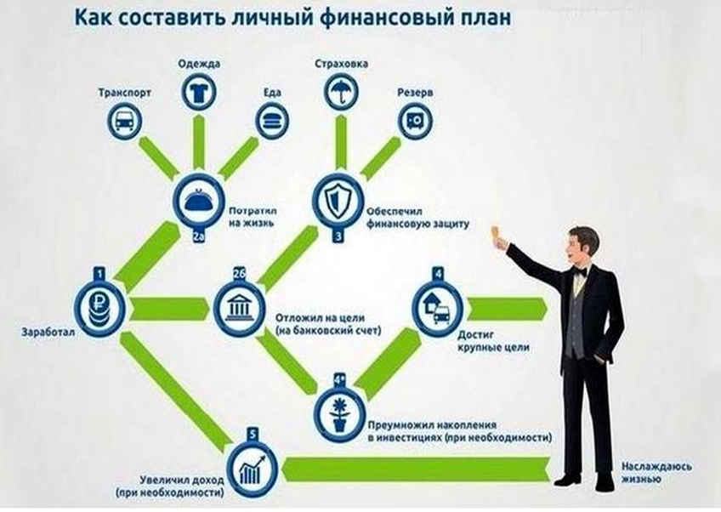
Рисунок 1. Как составить свой финансовый план

Таким образом, личный финансовый план – это финансовый инструмент, помогающий анализировать и оптимизировать денежные потоки, в которых мы находимся на протяжении всей жизни. А это позволяет, в свою очередь, разработать механизм достижения поставленных целей, увидеть всю финансовую картину целиком на несколько лет вперед.

Тема: Инвестиции и их виды, что такое риски
к модулю «Инвестиции и риски»

Понятие инвестиций и их виды
Инвестиции – это вложения капитала с целью получения прибыли или иного полезного эффекта.
Инвестиции – это вложения (материальные, духовные, денежные, умственные) в какой-либо объект, который через определенный срок даст ожидаемый доход (и не обязательно в материальном выражении).
Получить что-либо в будущем невозможно, если что-либо не сделать в
настоящем.
Инвестирование - это вложение средств в различные материальные, а также нематериальные активы ради их приумножения.
Инвестиционная деятельность – это вложений инвестиций и совокупность практических действий по реализации инвестиций.
Инвестор (субъект инвестиций) – это физическое или юридическое лицо, которое совершает финансовые вложения.
Инвестор может вкладывать свои либо заемные (или иные) средства в
инвестиционные проекты с целью получения дохода. При этом желательно, чтобы доход превышал инфляцию и позволял не только сохранять покупную способность средств, но и приумножать их.
Инвестором могу выступать физические лица (люди), юридические лица (компании), государственные структуры или целые страны, а также представители других государств.
Объект инвестиций – это бизнес или иной актив, в который инвестор
вкладывает денежные средства для получения дохода.
Объектами инвестиционной деятельности в РФ являются:
вновь создаваемые и модернизируемые основные фонды, и оборотные
средства во всех отраслях народного хозяйства;
ценные бумаги;
валюта стран с развитой экономикой;
целевые денежные вклады;
недвижимость;
научно-техническая продукция и другие объекты собственности;
имущественные права и права на интеллектуальную собственность.
Умение правильно выбирать актив для вложений – залог успешной
инвестиционной деятельности.
Инвестиции могут классифицироваться по следующим признакам:
1. по объектам инвестиций:
реальные инвестиции (инвестиции в недвижимость, приобретение бизнеса, выкуп авторского права и т. д.)
спекулятивные инвестиции - инвестирование, при котором прибыль
образуется за счет изменения стоимости активов (приобретение акций, драгоценных металлов, иностранной валюты и т.д.);
финансовые инвестиции представляют собой покупку части капитала
посредством приобретения некоторых финансовых активов (ценные бумаги, кредитные обязательства, доли в ПИФах).
2. по формам собственности на инвестиционные ресурсы:
частные инвестиции;
государственные инвестиции;
иностранные инвестиции;
совместные инвестиции.
3. по характеру участия в инвестировании:
прямые инвестиции (инвестор участвует в выборе объекта);
непрямые инвестиции (наличие посредника)
4. по сроку инвестирования:
краткосрочные – до 1 года;
среднесрочные – от 1 до 5 лет;
долгосрочные – более 5 лет.
5. по организационным формам:
инвестиционный проект (одна форма инвестиций);
инвестиционный портфель (различные формы инвестиций одного
инвестора) (Рисунок 1).
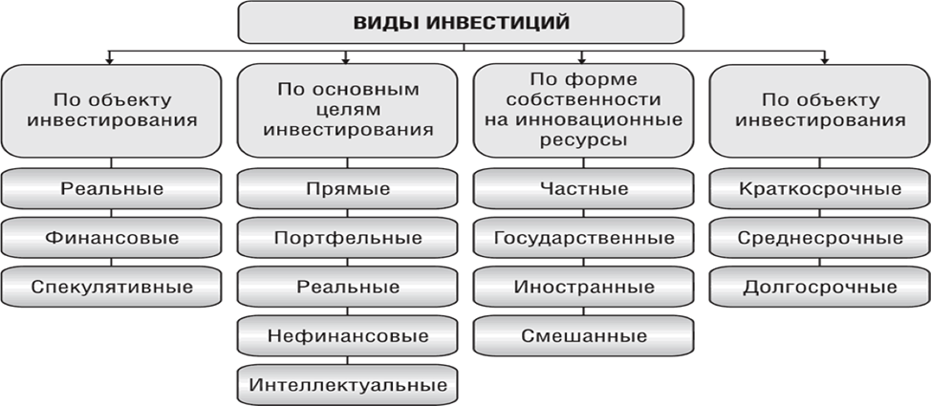

Рисунок 1. Виды инвестиций

Направления инвестирования выделяют в зависимости от назначения актива:
1) социальный актив – вложение денег в социальный объект, например, в закупку, установку и эксплуатацию платного детского аттракциона;
2) научный актив – инвестиция денежных вложений в научные разработки с целью получения инновационных технологий, материалов и т. д. для развития своего бизнеса;
3) экономический актив – вложение денег на счет в банке, в акции, в
недвижимость, в драгоценные металлы и т. д.
Финансовые продукты классифицируются на три основных категории в зависимости от присущей им функции с точки зрения инвестора. В результате вложения средств в один из доступных типов финансовых продуктов инвестор становится либо владельцем, либо кредитором, либо получает право купить или продать продукт.
2. Способы инвестирования, доступные физическим лицам
Вариантов для инвестиций физического лица множество, но для начала лучше выбирать активы, которые наиболее стабильны и имеют минимальный
инвестиционный риск.
Рассмотрим наиболее распространенные из них:
1) Банковские вклады. Плюсы: минимальный риск (вклады застрахованы), проценты дохода и срок вложения заранее определены; выбираются с учетом рейтинга и финансового состояния банка.
2) Вложения в драгоценные металлы, банковские металлические счета. Доходность операций зависит от действующих мировых цен на золото и другие металлы, а также антиквариат, камни. Плюс: невозможность
обесценивания, минус – долговременность вложений (цена растет очень
медленно, нужно не менее 5 лет);
3) Паевые инвестиционные фонды (ПИФы) предлагают купить
инвестиционные паи, то есть долю акций какого-либо предприятия или
облигации. Набор ценных бумаг принадлежит в данном случае коллективу
пайщиков. Плюсы: управление средствами осуществляют профессионалы, есть государственный контроль, средняя прибыль – около 30 % в год;
4) Объединенный фонд банковского управления (ОФБУ) – это форма
управления активами, предполагающая, что управляющий в лице кредитной
организации занимается имуществом нескольких учредителей.
5) Вложения в ценные бумаги. Можно инвестировать самостоятельно, а можно через профессионала (доверительного управляющего - ДУ). Плюс: возможная прибыль до 100 %, минус: возможное отсутствие прибыли;
6) Вложения в недвижимость. Плюс: всегда в цене (продажа, сдача в
аренду), минус: трудность выбора ликвидного объекта;
7) Вложения в бизнес (создание нового или покупка готового). Плюс: при удачном развитии событий – стабильный источник дохода. Минус: возможное банкротство;
8) Валютные операции, можно инвестировать самостоятельно или через профессионального брокера, перед инвестором открываются возможности операций на рынке Forex.
9) Криптовалюта — относительно новый и высокорисковый способ
вложений, но при должном умении можно неплохо заработать, особенно в
период очередного роста. Можно вкладывать на этапе ICO, можно
вкладываться в облачный майнинг, можно просто спекулировать на
популярных биржах криптовалют.
Рисунок 2. Степень участия

Выявленные особенности рассмотренных вариантов инвестирования позволяют разделить физических лиц на пассивных и активных участников, а также на крупных и мелких инвесторов.
Как осуществить свою первую инвестицию:
1) Оцените свои финансовые возможности:
подсчитайте все доходы, не забывая про разовые подработки;
проанализируйте расходы (регулярные и разовые);
вычислите коэффициент инвестиционного ресурса (разница между суммой доходов и суммой расходов). Если полученный показатель меньше 10 % от суммы доходов, то начинать инвестиционную деятельность не рентабельно (см. что такое рентабельность). Пример: сумма доходов у гр. Иванова = 50 тыс. руб. в месяц, а сумма расходов = 40 тыс. руб. Инвестиционный ресурс = 50 000 – 40 000 = 10 000 (руб.). Это составляет 20 % от доходов, следовательно, гр. Иванов может попробовать сделать свои первые инвестиции;
предусмотрите финансовую подушку, чтобы ее хватило хотя бы на три
месяца вперед (оплачивать счета и финансовые обязательства).
2) Определите процент риска, который вы готовы допустить при
инвестиционных операциях. Свои первые инвестиции лучше делать с
наименьшим риском (до 10 %).
3) Разработайте инвестиционную стратегию, т. е. определите:
размер вложений;
периодичность (один раз или регулярно);
активы, в которые будут инвестированы денежные средства. После этого сформируйте инвестиционный портфель (определите конкретные активы для вложений), исходя из имеющихся денежных средств;
налоги, которые предстоит заплатить при ведении инвестиционной
деятельности, возлагаемые на прибыль от финансовых активов равную 13%
для физических лиц.
4) Проведите инвестиции согласно разработанному плану.
Тайминг для инвестора — это выбор момента входа на рынок и выхода из него. Пропустил момент — упустил прибыль.
Необходимо помнить, что постоянно и неизбежно снижается покупательная способность имеющихся денег. К этому приводят инфляция, различные экономические кризисы, а также девальвация (Рисунок 3).

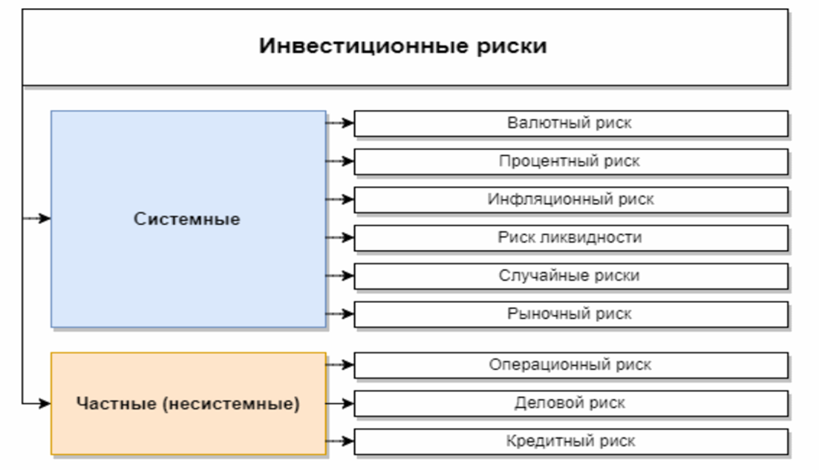
Рисунок 3. Инвестиционные риски

Отсюда вытекает важнейшая цель любого инвестирования, которая заключается не только в сохранении, но и в постоянном увеличении капитала. Удачные инвестиции позволяют рассчитывать на то, что в конечном итоге можно добиться главной цели любого здравомыслящего человека, которая заключается в минимальном расходовании времени на зарабатывание средств.
Вместо самого человека работать будет его капитал, инвестору же
останется получать регулярную и стабильную прибыль.
Вкладывая средства, любой инвестор желает получить эффект от вложений.
Наиболее применяемые методы оценки инвестиционных проектов основаны на дисконтировании денежных потоков. К ним относится метод определения чистой текущей стоимости – основан на определении чистой текущей стоимости, на которую доход фирмы может прирасти в результате реализации инвестиционного проекта.

Тема: Противоправные действий в сфере денежного обращения путем обмана, злоупотребления доверием и других манипуляций с целью незаконного обогащения
к модулю «Защита прав потребителе и личная финансовая безопасность»

Мошенничество - хищение чужого имущества или приобретение права на чужое имущества путем обмана или злоупотребления доверием (статья 159 УК РФ). Финансовое мошенничество - совершение противоправных действий в сфере денежного обращения путем обмана, злоупотребления доверием и других манипуляций с целью незаконного обогащения. Финансовое мошенничество распространяется на имущество и денежные средства граждан или организаций. Важным моментом является корыстный мотив со стороны злоумышленника, неважно какую из схем обмана он использует. В отличие от обычной кражи финансовое мошенничество характеризуется умышленным завладением чужими деньгами, но более «тайными» способами. Все мошенничества в финансовой сфере объединяет одно: преступники без принуждения, с согласия самих людей получают их денежные средства. При этом потерпевшие думают, что передают эти деньги в обмен на какие-либо законные блага — недвижимое имущество, товары в интернет-магазинах, наследство и т.д. На самом деле же никаких «законных благ» нет, люди просто теряют свои деньги, не получая ничего взамен. Злоумышленники же изначально знают, что они не имеют никаких правовых оснований для получения денег и другого имущества от потерпевших.
Наиболее распространенные виды мошенничества представлены на рисунке 1.

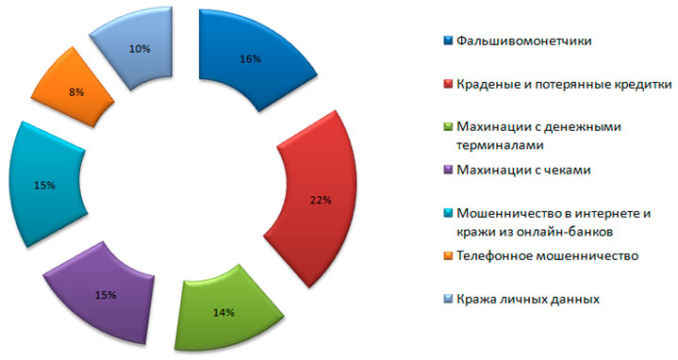

Рисунок 1. Виды мошенничества

С каждым годом появляются всё новые и новые виды мошенничества. С активным развитием новых технологий финансовое мошенничество адаптируется к современным условиям. В наши дни мошенничество приобрело интеллектуальный характер. Мошенники применяют не только новые технологии, но и самые современные психологические методики.
Формы мошенничества и способы минимизации рисков
1. Финансовые пирамиды - это мошеннические схемы по принципу обеспечения дохода через привлечение других участников «пирамиды» или вложения под проценты. Руководители таких афер часто выдумывают несуществующие продукты, а после сбора денег с участников попросту исчезают со всеми сбережениями. Банк России выделяет следующие внешние признаки, свидетельствующие о том, что организация или группа физических лиц является «финансовой пирамидой»:
выплата денежных средств участникам из денежных средств, внесённых другими вкладчиками;
отсутствие лицензии ФСФР России (ФКЦБ России) или Банка России на осуществление деятельности по привлечению денежных средств;
обещание высокой доходности, в несколько раз превышающей рыночный уровень;
гарантирование доходности (что запрещено на рынке ценных бумаг);
массированная реклама в СМИ, сети Интернет с обещанием высокой доходности;
отсутствие какой-либо информации о финансовом положении организации;
отсутствие собственных основных средств, других дорогостоящих активов;
отсутствие точного определения деятельности организации.
2. Мошенничество с использованием банковских карт offline: банкоматы и терминалы (в т.ч. скимминг), оплата в магазинах или ресторанах и т.д.
Скимминг — установка на банкоматы нештатного оборудования (скиммеров), которое позволяет фиксировать данные банковской карты (информацию с магнитной полосы банковской карты и вводимый пин-код) для последующего хищения денежных средств со счета банковской карты.
Способы минимизации рисков:
пользоваться только банкоматами, установленными в безопасных местах;
внимательно осматривать банкомат, перед его использованием;
закрывать клавиатуру при вводе пин-кода;
оформить услугу sms-оповещения о проведенных операциях по карте;
не давать согласие на получение карты по почте и ее активации по телефону;
не хранить пин-код вместе с картой;
не сообщать по мобильным или стационарным телефонам реквизиты карты и ее пин-код;
определить лимит суточного снятия наличных по карте;
блокировать карту немедленно в случае утери/хищения.
Online: Интернет-мошенничества
Способы минимизации рисков:
установить программы защиты и обеспечения безопасности компьютера в интернете;
проводить финансовые операции только с защищенных веб-сайтов;
не сообщать пароль доступа к своему счету через интернет;
использовать надежные пароли;
по окончании работы выходить из учетной записи; - не отвечать на электронные сообщения с запросом на изменение параметров защиты;
использовать разные инструменты для разных видов расчетов.
3. Кибермошенничество
Фишинг (англ. phishing) – это технология интернет-мошенничества, заключающаяся в краже личных конфиденциальных данных, таких как пароли доступа, данные банковских и идентификационных карт, посредством спамерской рассылки или почтовых червей. Бывает почтовый, онлайновый, комбинированный. Способы минимизации рисков:
проявлять осторожность;
застраховать карту от риска мошенничества;
использовать разные инструменты для разных видов расчетов;
использовать метод многофакторной аутентификации.
Вишинг (англ. vishing) – это технология интернет-мошенничества, заключающаяся в использовании автонабирателей и возможностей интернеттелефонии для кражи личных конфиденциальных данных, таких как пароли доступа, номера банковских и идентификационных карт и т.д.
Смишинг – это вид мошенничества, при котором пользователь получает СМСсообщение, в котором с виду надежный отправитель просит указать какую-либо ценную персональную информацию (например, пароль или данные кредитной карты). Смишинг представляет собой подобие фишинга, при котором мошенниками с той же целью рассылают электронные письма.
Способы минимизации рисков:
внимательно изучить правила безопасного использования банковской карты;
не сообщать никому, в том числе сотруднику банка, ваши персональные данные и данные банковской карты;
при возникновении факта мошенничества обратиться в ваше отделение банка;
в случае необходимости заблокировать карту;
не звонить по предложенному в смс номеру телефона по вопросам безопасности вашей карты.
Фарминг (англ. pharming) – более продвинутая версия фишинга, заключающаяся в переводе пользователей на фальшивый веб-сайт и краже конфиденциальной информации.
Способы минимизации рисков:
установка антивирусной программы;
установка обновлений от производителей по и поставщика услуг интернета;
проверка url;
проверка изменения адреса http на https при переходе на страницу оплаты.
«Нигерийские письма» (англ. «Nigerianscam») – электронное письмо с просьбой о помощи в переводе крупной денежной суммы, из которой 20-30% должно получить лицо, предоставляющее счет. При этом получателю необходимо срочно 6-10 тысяч долларов США отправить по системе электронных платежей по требованию адвоката. Как разновидность используется рассылка о выгодном капиталовложении или устройстве на высокооплачиваемую работу, получении наследства или иных способах быстрого обогащения при условии совершения предварительных платежей.
Способы минимизации рисков:
установить антиспамерские программы;
критически относиться к предложениям получения быстрого и необоснованного дохода;
получить консультацию экспертов в области финансового мошенничества;
проявлять осмотрительность при принятии быстрых финансовых решений.
Интернет-аукцион, Электронная торговля, Скандинавский аукцион, Семь кошельков, с помощью платежной системы
Способы минимизации рисков:
пользуйтесь проверенными мировыми и российскими торговыми площадками;
заключайте сделку только через выбранную площадку;
требуйте максимально полной информации о продавце дешевого товара;
по возможности оплачивайте товар по факту его получения.
Мошенничество с PayPal - крупнейшая дебетовая электронная платежная система. Аналоги в РФ: Яндекс. Деньги, WebMoney. Вы разместили объявление о продаже. Мошенник высылает Вам письмо с предложением купить товар, иногда за большую цену и не для себя. Вы просите перевести деньги. Мошенник просит вас указать адрес, зарегистрированный в PayPal, и говорит, что выслал деньги туда, но они появятся на счете в PayPal, когда вы введете номер почтового отправления. К вам приходит письмо, похожее на PayPal. Вы отправляете товар и вводите номер отправления в указанную в письме страницу. Товара у вас нет. Претензии выставлять некому.
Кликфрод (от англ. сlick fraud) — один из видов сетевого мошенничества, представляющий собой обманные клики на рекламную ссылку лицом, не заинтересованным в рекламном объявлении. Может осуществляться с помощью автоматизированных скриптов или программ, имитирующих клик пользователя по рекламным объявлениям Pay per click. Виды кликфрода: технические клики, клики рекламодателей, клики конкурентов, клики со стороны недобросовестных веб-мастеров.
Кликджекинг (от анг. сlickjacking) механизм обмана пользователей интернета, при котором злоумышленник может получить доступ к конфиденциальной информации или даже получить доступ к компьютеру пользователя, заманив его на внешне безобидную страницу или внедрив вредоносный код на безопасную страницу.
PAMM-счета (от англ. Percent Allocation Management Module – модуль управления процентным распределением) – специфичный механизм функционирования торгового счета, технически упрощающий процесс передачи средств на торговом счете в доверительное управление выбранному доверенному управляющему для проведения операций на финансовых рынках.
Хайп (англ. HYIP, High yield investment program) – это высокодоходная инвестиционная программа, капитал которой формируется из взносов пользователей сети Интернет.
Способы минимизации рисков:
провести «тестовый режим» участия в хайп-проекте;
анализировать информацию сайтов мониторингов и форумов, освещающих состояние дел по интересующему вас хайп-проекту;
распределять денежные средства между несколькими хайп-проектами;
не инвестировать заемные средства;
не инвестировать «последние деньги».
Социальное манипулирование (социальная инженерия) - метод управления действиями человека, основанный на использовании его слабостей и индивидуальных особенностей. Техническая и технологическая инфраструктура используется только для обеспечения контакта.
4. Мошенничество в социальных сетях - Сетевые домушники, Интернетугонщики, Сетевые грабители
Способы минимизации рисков:
проявлять должную осмотрительность при выкладывании в сеть личных данных;
ограничить доступ незнакомых людей к информации, потенциально интересной для мошенников;
не публиковать «горячую» информацию, находясь в отпуске.
5. Другие виды финансового мошенничества
Обмен валюты
Способы минимизации рисков:
совершать валютно-обменные операции в банках;
минимизировать данные операции в обменных пунктах;
быть внимательным, так как курс может быть указан без учета комиссии, либо выгодным он является исключительно при обмене очень больших сумм;
всегда пересчитывать денежную сумму.
Нелегальные кредиты
Способы минимизации рисков:
изучить официальную информацию о компании (реквизиты, юридический и фактический адрес);
проверить наличие информации о финансовой компании на сайте надзорного органа – ЦБ РФ;
посмотреть отзывы о компании в независимых блогах и социальных сетях.
Брачные аферы
Нелегальные азартные игры
Раздражители - заёмщикам предлагают купить вексель, который равен по сумме просроченному кредиту, и расплатиться им с банком. А за вексель предлагается расплатиться с компанией-раздолжнителем в рассрочку на несколько лет под определенную ставку годовых.
Махинации с арендой/покупкой недвижимости или автомобилей («двойные продажи», продажи людям квартир в незаконно построенных домах и т.д.) Использование чужих паспортов для сомнительных сделок.
Как себя обезопасить от финансовых махинаций:
при краже карты — позвонить в банк, заблокировать карту;
при получении смс-сообщения о списании суммы с вашего счета, получения запроса на подтверждение операции, которую вы не производили — позвонить в банк и уточнить об операции;
никому не сообщать номер банковской карты, пин-код; не давать пароль к доступу своего счета через интернет;
не передавать банковскую карту третьим лицам;
перед использованием банкомата, всегда внимательно его осматривать;
закрывать клавиатуру при вводе пин-кода банковской карты;
не открывайте подозрительные письма;
не заходить на сайты, которые не вызывают у вас доверия;
при открытии подозрительных писем, не переходите по ссылкам;
не устанавливать подозрительные программы;
установить антивирусные программы;
не раскрывать ваши персональные данные, звонящим с незнакомых номеров.
Перед заключением каких-либо сделок с вложением финансов необходимо убедиться в благонадежности компании, для этого:
найти и проверить отзывы о компании;
проверить реальное существование компании в государственных реестрах;
убедиться в наличии необходимых лицензий, разрешений для осуществления деятельности компании;
проверить имеет ли данная компания официальный сайт.
Если против вас совершено мошенничество, необходимо срочно обратиться в правоохранительные органы.
Наказания за финансовое мошенничество Ответственность предусмотрена Уголовным кодексом РФ ст.159 «Мошенничество»: Статья 159.1 УК РФ Мошенничество в сфере кредитования. Статья 159.2 УК РФ Мошенничество при получении выплат. Статья 159.3 УК РФ Мошенничество с использованием электронных средств платежа. Статья 159.5 УК РФ Мошенничество в сфере страхования. Статья 159.6 УК РФ Мошенничество в сфере компьютерной информации. Данная статья подразделяет меры ответственности в зависимости от: - количества участников (один участник или группа лиц); - суммы ущерба (в крупном размере, особо крупном). Ответственность за совершение мошеннических действий предусматривает несколько видов наказаний, вплоть до лишения свободы. В соответствии с ст. 159 УК РФ ответственность будет следующей:
1. наложение штрафа;
2. обязательные работы;
3. исправительные работы;
4. ограничение свободы;
5. принудительные работы;
6. арест;
7. лишение свободы.
На итоговое наказание влияет тяжесть содеянного, т.е. ущерб и наличие сговора.

Тема: Пенсионный фонд РФ и его функции, негосударственные пенсионные фонды
к модулю «Пенсионное обеспечение»

Пенсионный фонд – это целевой внебюджетный фонд, который осуществляет выплаты пенсий по старости, социальных пенсий по инвалидности или пенсий при потере кормильца.
Пенсионные фонды делятся на государственные пенсионные фонды и негосударственные пенсионные фонды в зависимости от того, какая компания осуществляет управление пенсионным фондом.
Государственный Пенсионный фонд РФ
Пенсионный фонд РФ - целевой внебюджетный фонд, образованный как самостоятельная финансово - кредитная организация, осуществляющая государственное управление финансами обязательного пенсионного страхования и выполняющая отдельные банковские операции.
Денежные средства фонда являются государственной собственностью, не входят в состав бюджетов и изъятию не подлежат.
Основным принципом работы государственного Пенсионного фонда является принцип солидарности поколений. То есть взносы пенсии, которые выплачиваются сейчас гражданам, осуществляются за счет страховых взносов с заработной платы трудоспособного населения. Условно механизм данного обеспечения можно сформулировать так: текущее поколение трудоспособных граждан работает, получает материальные блага. Часть из них передаётся современным пенсионерам, которые получают содержание от государства за свои былые труды.
Когда поколение трудоспособного возраста станет старше, и на его место придет повзрослевшая молодежь, то эта схема будет действовать, как и ранее, только уже с другими участниками.
И тем, кто раньше наполнял Пенсионный фонд России, будут выплачивать обеспечение. Это циклическая смена.
Источники формирования средств Пенсионного фонда РФ
Источниками формирования средств Пенсионного фонда РФ являются:
страховые взносы работодателей и граждан. В этом случае средства Пенсионного фонда РФ образуются за счет страховых взносов следующих страхователей:
1) из числа лиц, производящих выплаты физическим лицам (в том числе организаций; индивидуальных предпринимателей; физических лиц, не признаваемых индивидуальными предпринимателями);
2) индивидуальные предприниматели, адвокаты;
3) физические лица, добровольно вступающие в правоотношения по обязательному пенсионному страхованию (они приравниваются к страхователям);
средства из федерального бюджета РФ;
добровольные взносы;
другие поступления.
Задачи Пенсионного фонда РФ
Основными задачами Пенсионного фонда РФ являются:
обеспечение совместно с налоговыми органами целевого сбора и аккумуляция страховых взносов;
финансирование расходов;
капитализация собственных средств, привлечение дополнительных источников финансирования, инвесторов;
организация и ведение индивидуального (персонифицированного) учета застрахованных лиц в системе обязательного пенсионного страхования;
работа по взысканию с граждан и работодателей пенсионных средств в целях обеспечения выплат по инвалидности в результате получения увечий на производстве;
осуществление совместно с налоговыми органами контроля за полнотой поступающих страховых взносов со стороны работодателей и правильностью их расходования и др.
Функции Пенсионного фонда РФ
К социально-значимым функциям Пенсионного фонда РФ можно отнести:
назначение и выплата пенсий;
ведение учета средств, поступающих на счета;
назначение и реализация социальных выплат определенным категориям граждан: инвалидам, Героям Советского Союза, Героям РФ, ветеранам и т.д.;
взаимодействие со страхователями и работодателями;
взыскание недоимок по пенсионным отчислениям;
оформление и выдача материнских сертификатов;
выплата средств материнского капитала;
управление накопленными в системе деньгами с помощью государственной управляющей компании;
установление федеральных социальных доплат, чтобы довести совокупный доход до размера прожиточного минимума;
реализация государственных программ по совместному финансированию пенсий для населения.
Личный кабинет и государственный Пенсионный фонда РФ
На сайте Пенсионного фонда РФ есть личный кабинет, который может создать любой гражданин.
Для этого необходимо пройти регистрацию на сайте Пенсионного фонда РФ. Для регистрации требуется паспорт и СНИЛС.
Личный кабинет позволяет, на удаленном доступе, совершать следующие действия:
получить информацию о комплекте документов, которые необходимы для получения пенсии;
подать заявление на получение пенсии;
выбрать способ получения пенсии;
получить информацию по материнскому капиталу или подать заявку на получение материнского капитала;
перевести имеющиеся денежные накопления в негосударственный пенсионный фонд;
оформить справку для предоставления в организации.
Негосударственный пенсионный фонд
Задача негосударственного пенсионного фонда (НПФ) - накопить денежные средства на счету налогоплательщика.
Негосударственные пенсионные фонды – это частные пенсионные фонды. Негосударственные пенсионные фонды являются собственниками средств, которые могут быть мобилизованы и действуют по принципу инвестиционных фондов: граждане дают им деньги, управляющие организации решают, куда им вложить их, и с полученных процентов выплачивают пенсии для граждан.
Денежные накопления могут вноситься работодателем ежемесячно или самим человеком с выбранной периодичностью. Негосударственные пенсионные фонды индивидуально подходят к каждому клиенту и предлагают дополнительные программы по накоплению пенсий.
При закрытии негосударственного пенсионного фонда накопленные денежные средства можно перевести на счет другого негосударственного фонда.
Базой для формирования накоплений является официальная заработная плата. При этом не вся перечисляемая сумма идет на счет налогоплательщика. Часть взносов направляется фондом на обеспечение пенсией тем гражданам, которые получает ее сейчас.
Распоряжаться накопленными денежными средствами можно только после выхода на пенсию.

Тема: Кредитная карта и потребительские кредиты,
права заемщика
к модулю «Управление кредитной нагрузкой»

Потребительский кредит – это не ваши деньги, это деньги банка, данные вам в долг. Потребительский кредит – это кредит, предоставляемый гражданам для использования на любые личные цели (по Закону - кроме предпринимательской деятельности). Банк, предоставляет вам необходимые средства и за эту услугу рассчитывает получить плату в виде процентов.
Получив кредит, важно понимать, что полученные деньги – не ваши. Эти деньги необходимо будет вернуть. Взять кредит и не вернуть его в срок – все равно, что украсть.
Потребительский кредит бывает целевой и нецелевой:
Целевой кредит можно использовать только на цели, согласованные с банком (например, ремонт, получение образования, покупку дорогостоящих товаров и т.п.).
Нецелевым кредитом вы распоряжаетесь по своему усмотрению (такие кредиты могут иметь следующие формы: «кредит на неотложные нужды», «экспресс-кредиты», «кредиты наличными», «кредиты до зарплаты» и т.п.).
Потребительский кредит может быть беззалоговым или залоговым, обеспеченным каким-либо ценным имуществом (недвижимостью, автомобилем и т.п.). Как правило, кредит на значительную сумму (более 1 млн.руб.) дается под залог.
Предоставление потребительского кредита сопровождается открытием и ведением ссудного счета, и, как правило, выпуском кредитной карты, привязанной к данному счету.
Потребительский кредит (кроме ипотеки) регулируется Законом «О потребительском кредите (займе)» (далее - Закон) - в нем прописаны все ключевые условия предоставления кредита, а также права и обязанности кредитора, заемщика, коллектора.
Имейте в виду, что, впервые обращаясь в банк, вы начинаете формировать свою кредитную историю. С вашего разрешения данные о вашем кредите будут направлены в бюро кредитных историй. В последующем в законодательно установленном порядке любая кредитная организация, к которой вы обратитесь за кредитом, может ознакомиться с вашей кредитной историей. Это может существенным образом отразиться на отношении к вам нового потенциального кредитора, вплоть до отказа в выдаче кредита.
Намереваясь брать кредит, в первую очередь оцените свою кредитоспособность - готовность справиться с кредитной нагрузкой. Оцените свои возможности и взвесьте риски - ответьте на следующие вопросы:
Хватит ли вам денег для возврата кредита?
Каков ваш доход по основному месту и совместительству после уплаты налогов?
Есть ли у вас другие доходы?
Какие обязательные выплаты у вас уже есть (коммунальные расходы, аренда квартиры, за детские сады и школы, помощь родителям-пенсионерам и т.п.)?
Сколько человек в вашей семье?
Сколько денег вы тратите на еду в месяц?
Есть ли у вас другие кредиты и сколько вы за них платите?
А теперь вычтите из доходов все расходы, сколько осталось? Это больше чем придется платить по кредиту? Если затрудняетесь в расчетах, можете применить достаточно распространенное правило: если сумма кредита, которую нужно выплачивать ежемесячно, составляет более 30-40% от заработка, то такие условия являются уже достаточно рискованными, и это может поставить вас в сложное материальное положение.
Вы можете ничего не рассказывать банку о своих доходах и расходах - но должны честно ответить себе на эти вопросы, чтобы принять ответственное и взвешенное решение.
Правда о цене кредита – это полная информация о финансовых последствиях заключения кредитного договора (о реальных выплатах по кредиту). Банк обязан дать вам такую информацию.
За пользование кредитом банк берет с вас плату в виде процентов. Кроме этого, потребительскому кредиту сопутствуют различные комиссии и сборы. В платежи по кредиту включаются:
проценты, которые вы платите за пользование кредитом;
комиссии, которые взимает банк за обслуживание этой ссуды;
стоимость дополнительных услуг, если они связаны с вашим кредитом.
Запомните, реальная сумма вашего долга складывается из самой суммы, которую вы одолжили у банка (она называется «основной долг»), суммы процентов и комиссий.
Чтобы наглядно представить, чего вам будет стоить вернуть долг по реальной ставке - попросите банковского работника дать вам информацию о платежах по кредиту в рублях (пересчитать проценты в рубли). И тогда станет очевидно, что, например, за 100 тысяч рублей Вам придется вернуть 140 тысяч (100 тысяч рублей долга плюс 40 тысяч – плата банку за все включенные услуги). Вы имеете право на получение полной и детальной информации о переплате от сотрудника банка до заключения договора.
Понять реальные условия и последствия получения кредита – это ваша обязанность как заемщика, а получить подробное и ясное разъяснение непонятных терминов и сложной информации по кредиту – это ваше право.
Выбирайте кредит внимательно и разумно: сравнивайте варианты, ищите лучшие условия!
Выбор кредита – ответственность заемщика. Привычный взгляд на рекламу кредитов без анализа, может привести вас в рекламную ловушку. Маркетологи прибегают к разного рода уловкам, не называя истинный процент по кредиту или скрывая условия получения действительно низкого процента.
Ориентируйтесь на среднее по рынку значение процентной ставки – если предлагаются слишком выгодные условия – помните, за дополнительные выгоды придется идти на дополнительные расходы или неудобства.
Есть несколько простых правил выбора кредита:
чем выгоднее ставка, тем больше вероятность «уловок» - внимательно изучите все условия, особенно «мелким шрифтом»;
процент по кредиту должен быть указан в годовом исчислении. Если в рекламе видите «% в день», умножьте его на 365 и почувствуйте разницу;
не ошибитесь с кредитом – не хватайте первый попавшийся. Сравните условия банков по основным параметрам кредита.
Чем меньше требований к вам по кредиту предъявляет банк, тем дороже обойдется кредит (Чем легче получить, тем сложнее отдать)
Если банк выдает кредиты слишком просто, скорее всего, среди его клиентов много «непроверенных» случайных заемщиков. Следовательно, велики риски невозвращенных кредитов. Эта нагрузка будет распределена банком по новым клиентам в виде повышенного процента за кредит!
Наверняка там, где взять кредит слишком легко, и реальный процент будет больше.
Обязательно читайте кредитный договор! Его положения не должны противоречить закону и вашим интересам. Обычно этот документ довольно подробно описывает Вашу ответственность перед банком и затрагивает некоторые права.
Даже если вы хорошо понимаете финансовые условия кредита, ваши права могут быть нарушены. Чтобы чувствовать себя уверенно в отношениях с кредитными организациями вы должны четко понимать права и обязанности сторон (и ваши, и банка) по кредитному договору – проверьте наличие в договоре базовых условий вашей защищенности. Читайте договор до подписания – не торопитесь, вы имеете право на детальное изучение и получение пояснений до полного понимания содержания договора.
В частности, обратите особое внимание на следующие пункты договора, потенциально ущемляющие права и интересы потребителей:
порядок досрочного погашения кредита;
санкции за нарушение своевременного погашения задолженности (штрафы, пени);
сроки начисления. Санкции должны быть начислены за фактический срок просрочки, а не за весь отчетный период, в котором произошла просрочка;
порядок расчета. Банк не вправе заставлять заемщика выплачивать проценты на уже просроченные заёмные проценты («сложный» процент). В соответствии с ГК РФ, по кредитному договору проценты начисляются только на сумму кредита;
штрафы не должны превышать 0,1% за каждый день просрочки;
оговаривается ли возможность требования досрочного погашения остатка долга единовременно в короткий срок (условия, когда банк может к этому прибегнуть);
обязательство заемщика страховать риски (эти условия могут порождать новые долги);
условия безакцептного списания денежных средств со счета клиента, в том числе счета, не привязанного к кредиту и открытого в банке для других целей.
Покупая товары в магазине в кредит, следует помнить:
нельзя поддаваться соблазну купить товар в кредит именно сейчас. Подумайте – может быть, он не настолько нужен вам, чтобы переплачивать. Может быть, на ваше решение влияют только эмоции. Сделайте паузу – подумайте. Кредит никуда не уйдет. А вы, возможно, откажетесь от идеи влезать в долги;
в магазине, как правило, нет выбора банка возможно, банк, выдавший кредит в магазине, плохо представлен в вашем регионе. В этом случае, к процентам по кредиту добавятся сложности и комиссии, связанные с погашением через «чужие банкоматы»;
магазин – посредник, банк – кредитор. Внимательно прочитайте договор и задайте вопросы о реальной стоимости кредита. Возможно, специалисты по кредиту в магазине не очень компетентны и не смогут подробно рассказать обо всех тонкостях договора. Обращайтесь за разъяснениями напрямую в банк;
необходимо уточнять условия кредитного договора в части ограничений пользования и возврата товара (например, не в залоге ли у банка окажется приобретенный товар).
Страхование кредита - необязательная услуга, которая может быть полезной. Не следует принимать или отклонять ее вслепую, без размышлений
В последнее время все чаще встречается предложение банка застраховать Ваши обязательства по кредиту или собственную жизнь и здоровье. Обратите внимание, что это необязательная, но полезная для вас услуга. Страховка снижает ваши риски невозврата кредита. И к ее выбору относиться нужно также ответственно, как и к самому кредиту.
Вы вправе отказаться от страховки без санкций со стороны банка (в таком случае банк, скорее всего, вам предложит более высокую ставку по кредиту, и вы вправе сравнить эти условия с другими банками и выбрать выгодный для вас вариант).
Если Вы решили воспользоваться страховкой, предложенной банком, то помните – это отдельная услуга и отдельный договор – читайте его внимательно и обратите внимание на следующие моменты:
Тип договора – «индивидуальный» или «коллективный» (между банком и страховой компанией). Если договор коллективный, то при выдаче кредита вас «присоединяют» к этому договору. В любом случае, вы должны с ним ознакомиться и понять все условия. Если вы согласны на такие условия, то указание на присоединение к коллективному договору страхования должно быть отражено в вашем кредитном договоре. И при этом у вас не должно быть никаких дополнительных страховых платежей.
Кто является выгодоприобретателем при вашем страховании?
При страховании от несчастного случая, если выгодоприобретателем является банк, то вы покрываете только риски невозврата кредита. А если выгодоприобретателем являетесь вы, то вы можете самостоятельно определить риски и страховую сумму, а при наступлении несчастного случая из страхового возмещения вы сможете и погасить кредит (или его часть), и потратить часть средств на восстановление здоровья.
Что является страховым случаем при вашем страховании?
Это важный пункт любого страхования. Может так оказаться, что, выплачивая регулярно страховые платежи при страховании «от потери работы», вы не сможете воспользоваться услугами страховой компании при увольнении с работы «по собственному желанию». Вероятнее всего, на такие случаи страховка не распространяется. Но именно эта причина увольнения самая популярная (даже при вынужденном увольнении). Ознакомившись со списком страховых случаев, вы сможете реально оценить, нужна ли вам страховка.

Приложение 3

Мониторинг уровня финансовой грамотности семей, граждан, заключивших социальных контракт,

прошедших обучение финансовой грамотности

в период с «______»____________20____года по «______»_____________20____года

№  п/п | Уровень финансовой грамотности* | Численность граждан  на начало реализации программы |  | Численность граждан  по итогам реализации программы
 |  | человек | доля от общей численности обучающихся (%) | человек | доля от общей численности прошедших обучение (%)
1 | Низкий
2 | Средний
3 | Высокий

*На основании оценки уровня финансовой грамотности (приложение к данному мониторингу)

Приложение к Мониторингу уровня финансовой грамотности

в рамках реализации мероприятий программы

обучения семей, граждан, заключивших социальный контракт

«Знатоки финансовой грамотности»

Оценка уровня финансовой грамотности
ФИО____________________________________________________________________________________________________________________
(фамилия, имя, отчество обучающегося)

Период обучения: с «______» _____________20____года по «______» _____________20____года

№  п/п | Наименование показателя | Уровень знаний на начало реализации программы (баллы)* |  |  | Уровень знаний по итогам реализации программы  (баллы)*
 |  | низкий | средний | высокий | низкий | средний | высокий
1 | Финансовое воспитание
1.1 | финансы как таковые, включая структуру, особенности, основные положения
1.2 | образ финансово грамотного человека
1.3 | происхождение денег, их виды и функции
Итоговый результат по модулю
2 | Личное финансовое планирование и управление бюджетом
2.1 | источники денежных средств семьи, построение семейного бюджета и контроль семейных расходов (домашняя бухгалтерия, личный бюджет, структура, способы составления и планирования личного бюджета)
2.2 | постановка финансовых целей и их достижение через управление семейным бюджетом (личный финансовый план, постановка финансовых целей, стратегии и способы их достижения)
2.3 | собственный бизнес (подготовка к открытию бизнеса, регистрация, управление и риски)
Итоговый результат по модулю
3 | Банковские услуги, инвестиции и риски, управление кредитной нагрузкой
3.1 | инвестиции и их виды, риски (виды, объекты и классификация инвестиций, направления и способы инвестирования, доступные физическим лицам)
3.2 | кредитная карта и потребительские кредиты, права заемщика (кредиты, виды банковских кредитов для физических лиц, принципы кредитования, кредитная история, уменьшение стоимости кредита, коллекторские агентства, кредит как часть личного финансового плана)
3.3 | расчетно-кассовые операции (заключение договора о банковском обслуживании с помощью банковской карты, электронные деньги и интернет-банкинг)
Итоговый результат по модулю
4 | Защита прав потребителя и личная финансовая безопасность
4.1 | мошенничество (формы мошенничества и способы минимизации рисков)
4.2 | правила личной финансовой безопасности
Итоговый результат по модулю
5 | Пенсионное обеспечение
5.1 | пенсионный фонд и его функции (источники формирования пенсионного фонда, формирование пенсионной выплаты, регистрация и получение информации в личном кабинет на сайте Пенсионного фонда России)
5.2 | негосударственный пенсионный фонд (источники формирования негосударственного пенсионного фонда, формирование накоплений физических лиц, распоряжение накопленными денежными средствами)
Итоговый результат по модулю
6 | Налоги и страхование
6.1 | налоговая система Российской Федерации (виды налогов для физических лиц, налоговые льготы и вычеты)
6.2 | страховые услуги (услуги, риски, виды страхования, использование страхования в повседневной жизни)
Итоговый результат по модулю
Итоговая оценка уровня знаний**

*Оценка уровня знаний на начало и по итогам реализации программы (в баллах):
низкий уровень знаний – 1 балл;
средний уровень знаний – 2 балла;
высокий уровень знаний – 3 балла.
**Итоговая оценка уровня знаний:
низкий уровень знаний – от 15 баллов до 29 баллов;
средний уровень знаний – от 30 баллов до 44 баллов;
высокий уровень знаний – 45 баллов

